BÁO CÁO THỰC HÀNH

**Bài thực hành số 05: Basic Android Secure Programming**

**Môn học:** Bảo mật Web và Ứng dụng

**Lớp:** NT213.P12.ANTT.1

**THÀNH VIÊN THỰC HIỆN (Nhóm xx):**

|  |  |  |
| --- | --- | --- |
| **STT** | **Họ và tên** | **MSSV** |
| 1 | Phan Nguyễn Nhật Trâm | 22521501 |

|  |
| --- |
| **Điểm tự đánh giá** |
| **10** |

**ĐÁNH GIÁ KHÁC:**

|  |  |
| --- | --- |
| Tổng thời gian thực hiện | 4 ngày |
| Phân chia công việc |  |
| Ý kiến *(nếu có)*  + Khó khăn  + Đề xuất, kiến nghị |  |

Phần bên dưới của báo cáo này là báo cáo chi tiết của nhóm thực hiện

MỤC LỤC

**A.** BÁO CÁO CHI TIẾT 2

1. HelloWorld 2

2. Tạo http request 3

3. Android Activity 4

4. Intent & Intent Filter 5

5. Exploit Activity 5

6. Broadcast Receivers 6

7. Exploit Broadcast Receivers 7

8. Vá lỗ hổng 7

a. Yêu cầu 1 7

9. Xây dựng ứng dụng Android đơn giản 8

a. Yêu cầu 2 8

10. Hiện thực chức năng đăng nhập/đăng ký cho ứng dụng 8

a. Yêu cầu 3 8

b. Yêu cầu 4 10

c. Yêu cầu 5 12

11. Tối ưu mã nguồn với ProGuard 16

a. Yêu cầu 6: 16

# BÁO CÁO CHI TIẾT

## HelloWorld

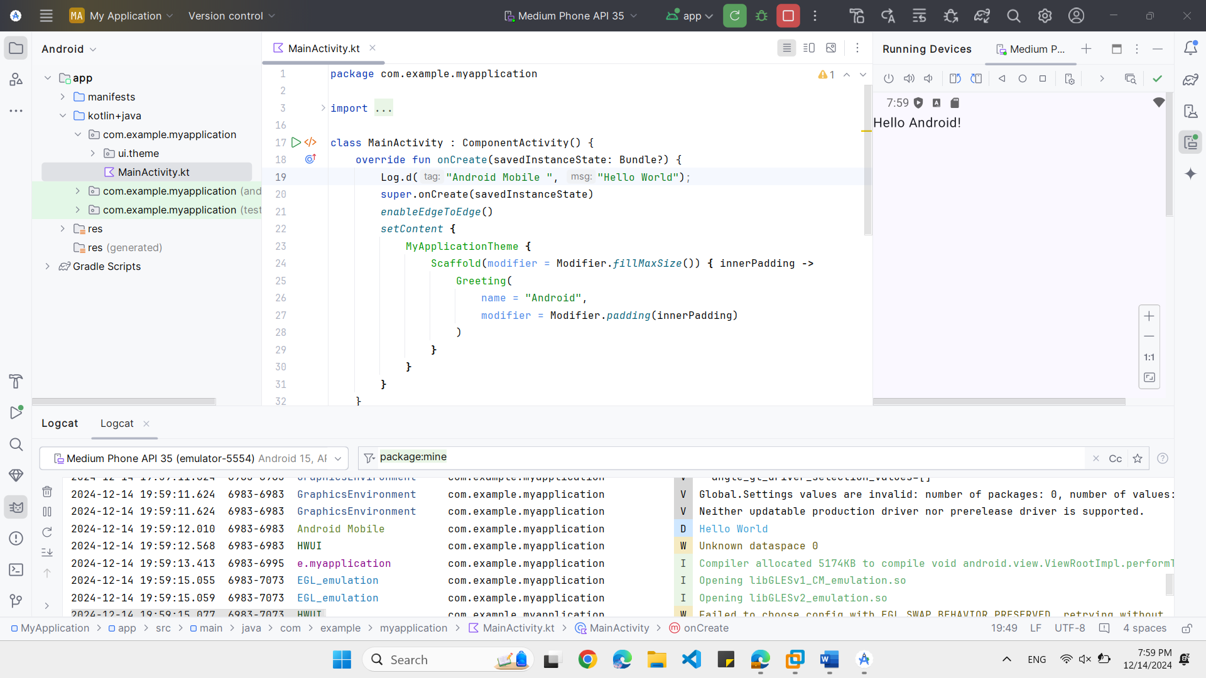

1. Thông điệp Hello world trong logcat

1. Kết quả build thành công

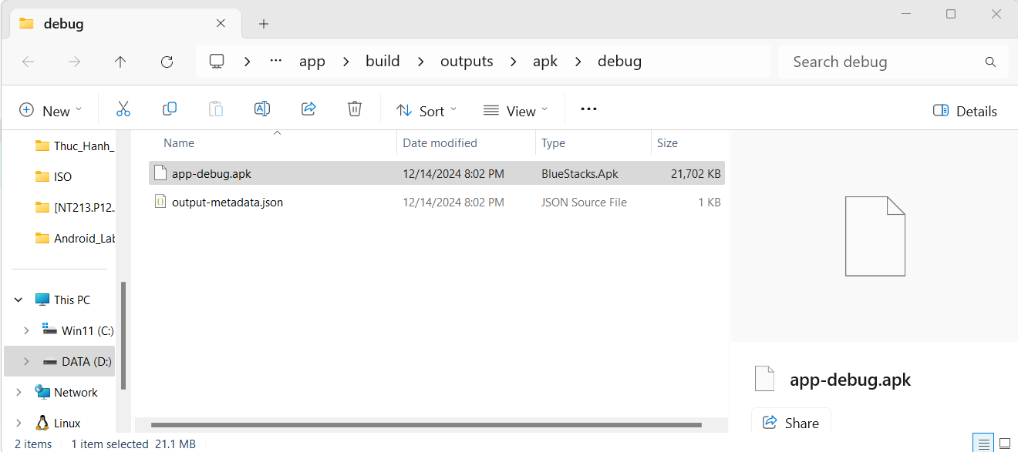

1. Thư mục chứa tập tin apk

## Tạo http request

1. Kết quả

## Android Activity

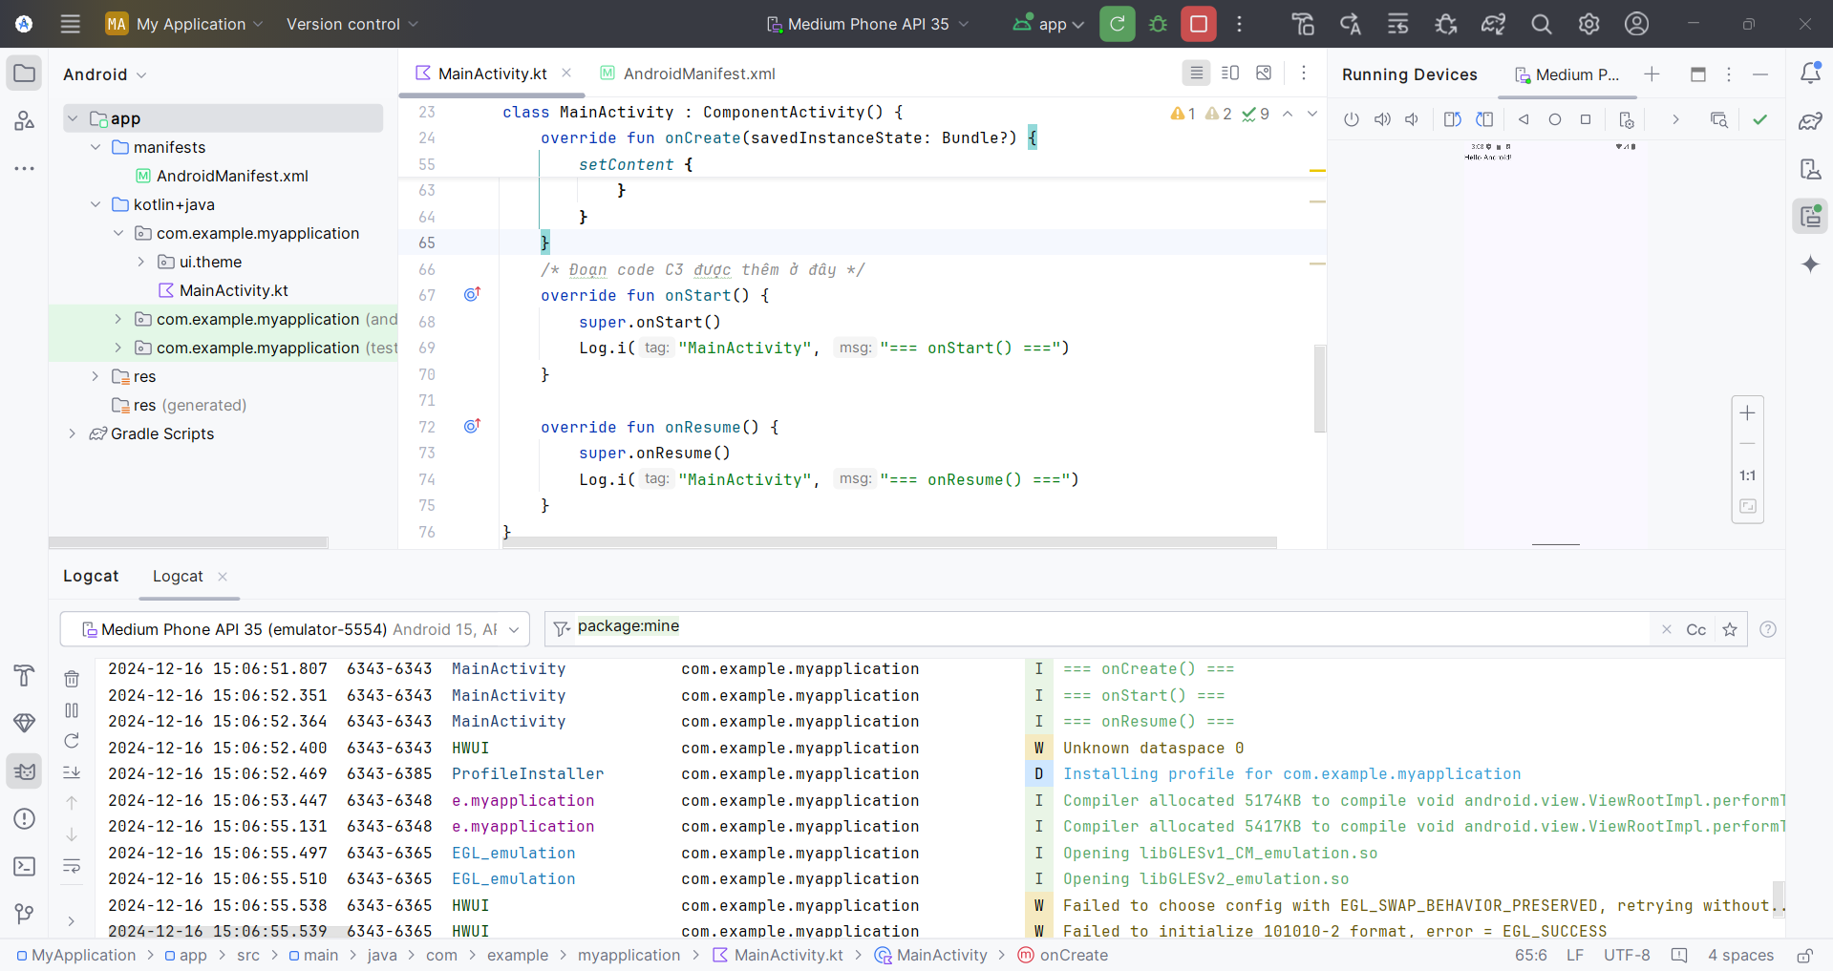

1. onCreate, onStart, onResume

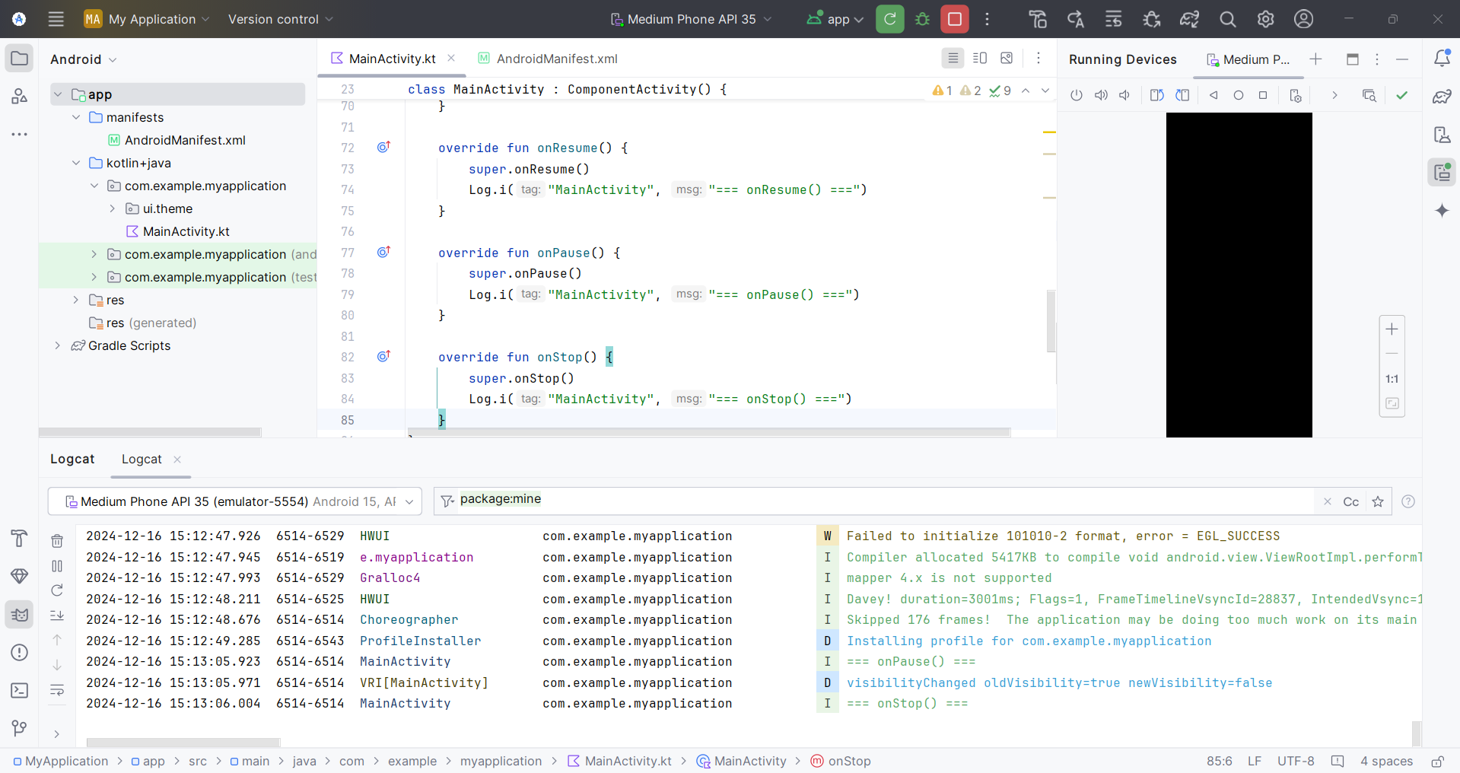

1. onPause, onStop

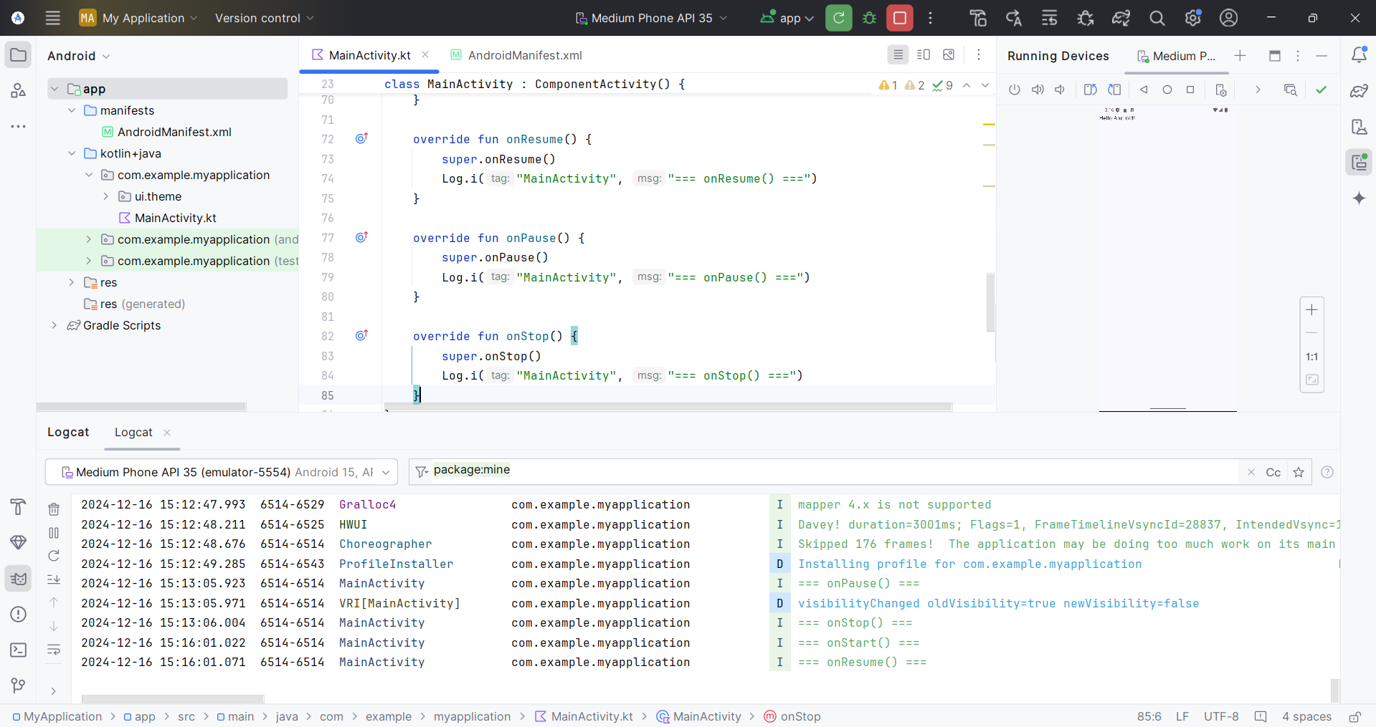

1. onStart, onStop xuất hiện khi mở lock phone

## Intent & Intent Filter

## Exploit Activity

1. Tìm thấy android:exported="true"

1. Kết quả log khi nhấn button

1. Kết quả exploit

## Broadcast Receivers

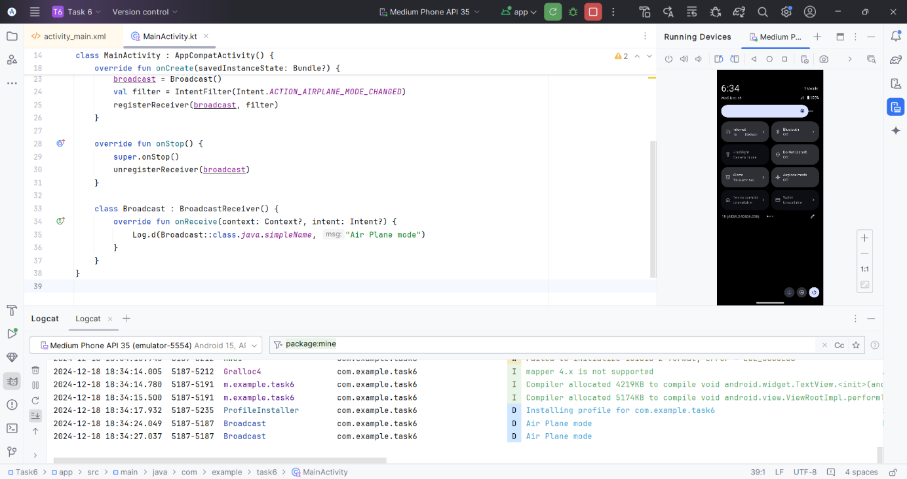

1. Ghi log khi bật tắt plane mode

## Exploit Broadcast Receivers

1. Thành công gửi lời nhắn đến điện thoại

## Vá lỗ hổng

### Yêu cầu 1

1. Sửa trường android:exported="false"

1. Thiết bị không có tin nhắn mới

## Xây dựng ứng dụng Android đơn giản

### Yêu cầu 2

## Hiện thực chức năng đăng nhập/đăng ký cho ứng dụng

### Yêu cầu 3

* 2.1a

1. Thêm thông tin vào database khi register

1. Kết quả đăng ký

* 2.1b

1. Truy vấn thông tin cho chức năng đăng nhập

1. Kết quả đăng nhập và display

### Yêu cầu 4

* Các bước thực hiện

1. Tạo 1 class mới Hash.java trong thư mục model nơi chứa file User.java

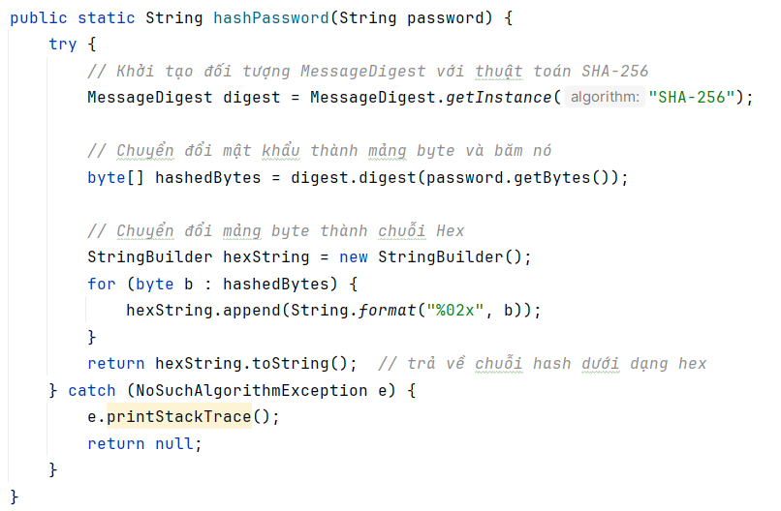

1. Hàm hashPassword thuộc class Hash
2. Sử dụng class trong RegisterActivity

1. Sử dụng class Hash để băm password

1. Kết quả đăng ký (mật khẩu hash)

### Yêu cầu 5

* Tạo một dự án Firebase mới
* Thêm ứng dụng Android vào dự án Firebase
* Tải xuống và thêm tệp cấu hình Firebase

1. Thêm tệp cấu hình

* Chỉnh sửa các file build.gradle.kts (Project) và build.gradle.kts (Module)

1. File build.gradle.kts (Module)

1. File build.gradle.kts (Project)

* Chỉnh sửa các file java
  + File MainActivity.java



1. Kết nối database

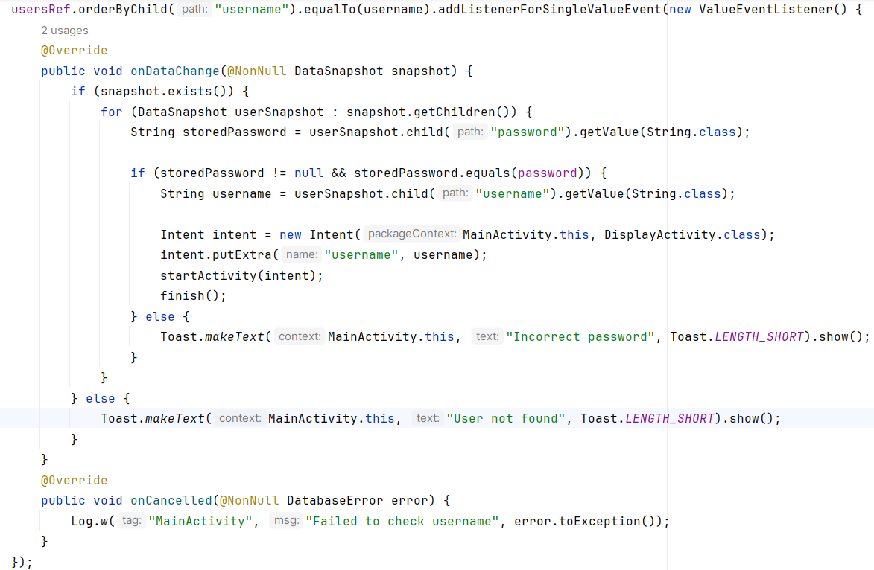

1. Truy vấn thông tin cho Login
   * File RegisterActivity.java



1. Kết nối database

1. Thêm thông tin cho database khi đăng ký

* Kết quả

1. Thông tin User được thêm vào database khi đăng ký

1. Kết quả đăng nhập (Firebase)

1. Log kết quả đăng nhập (Firebase)

## Tối ưu mã nguồn với ProGuard

### Yêu cầu 6:

* Chỉnh sửa build.gradle.kts (Module)

* Chỉnh sửa proguard-rules.pro

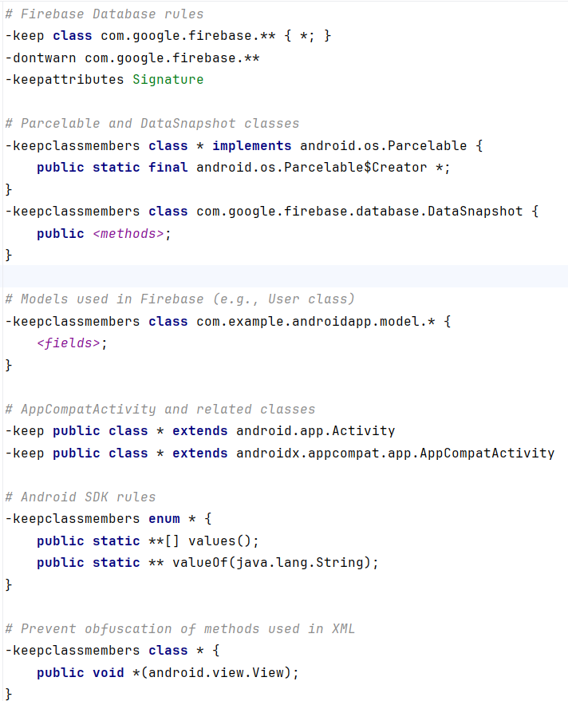

1. File proguard-rules.pro 1

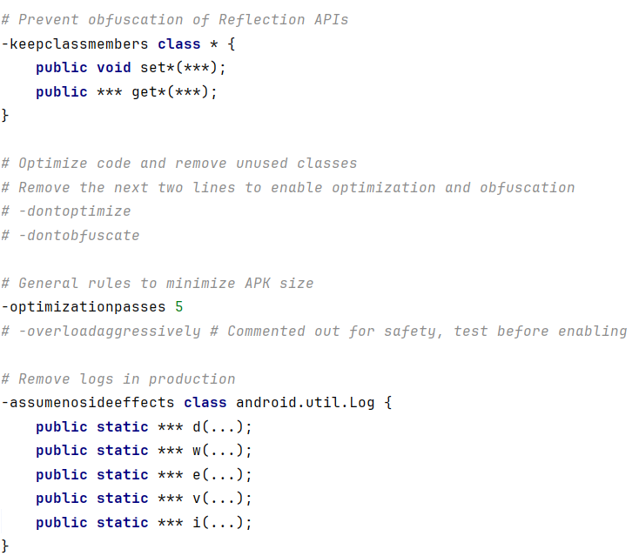

1. File proguard-rules.pro 2

* Kết quả trước và sau khi dùng proguard

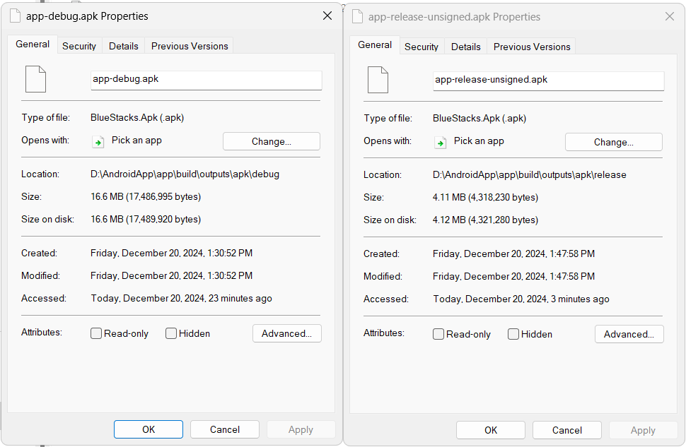

1. Kích thước file apk trong hai trường hợp

1. Không dùng proguard

1. Dùng proguard

Nhận xét:

* Khi không dùng proguard, file có kích thước lớn do số lượng file và thư mục nhiều
* Khi dùng proguard, file có kích thước lớn do được tối ưu, xoá code thừa và thời gian build lâu hơn vì phải thực hiện các bước tối ưu hóa này.